
АДМИНИСТРАЦИЯ ГОРОДСКОГО ОКРУГА
ГОРОД ВОРОНЕЖ

УПРАВЛЕНИЕ АДМИНИСТРАТИВНО –
ТЕХНИЧЕСКОГО КОНТРОЛЯ
Ленинский просп., 93, г. Воронеж, Воронежская область, Россия, 394033
ОГРН 1223600000469 ИНН 3663158238 КПП 366301001
Р/сч 03231643207010003100, к/сч 40102810945370000023 Отделение Воронеж Банка России//УФК по Воронежской области г. Воронеж, телефон (473)228-38-44, e-mail: uatk@cityhall.voronezh-city.ru

Перечень транспортных средств, признанных брошенными 21.07.2025 года

адрес | марка, модель,  Г.Р.З., цвет | сроки перемещения ТС | фотоматериалы
ул. Госпитальная, 44/2 | Хендэ Акцент  С610МО136  красный | 04.08.2025 | 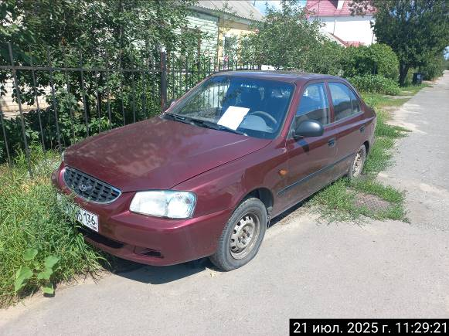
ул. Госпитальная, 44/2 | Хендэ Акцент  С610МО136  красный | 04.08.2025 | 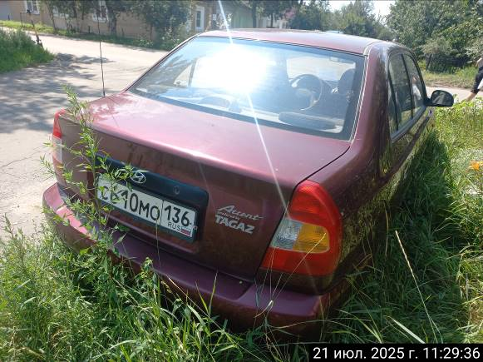
ул. Камская, 12 | ВАЗ 2104  М580МЕ34  бежевый | 04.08.2025 | 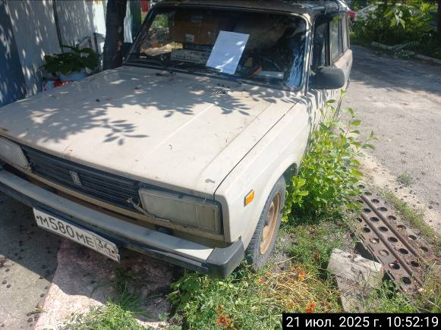
ул. Камская, 12 | ВАЗ 2104  М580МЕ34  бежевый | 04.08.2025 | 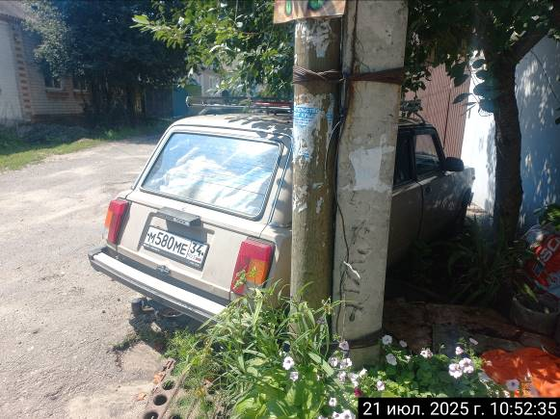
ул. 9 Января, 68/2к2 | ГАЗ 47471В  А927СХ36  белый | 04.08.2025 | 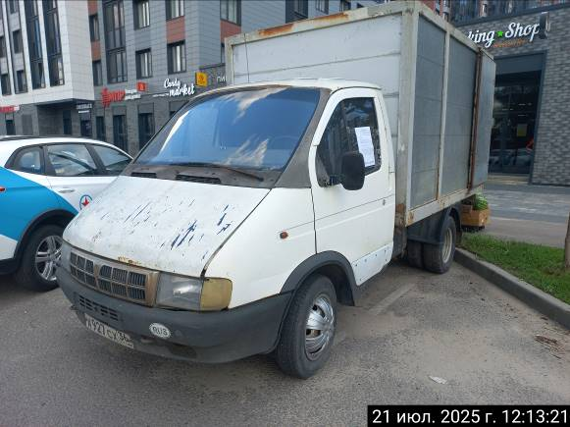
ул. 9 Января, 68/2к2 | ГАЗ 47471В  А927СХ36  белый | 04.08.2025 | 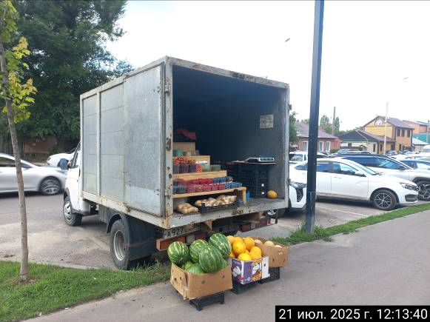
ул. Чапаева, 112 | Лада Гранта  А663ВУ136  серый | 04.08.2025 | 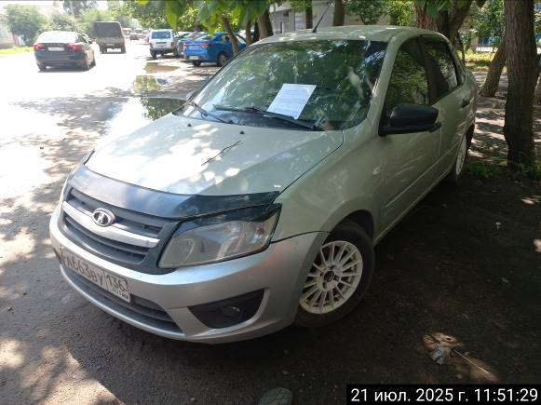
ул. Чапаева, 112 | Лада Гранта  А663ВУ136  серый | 04.08.2025 | 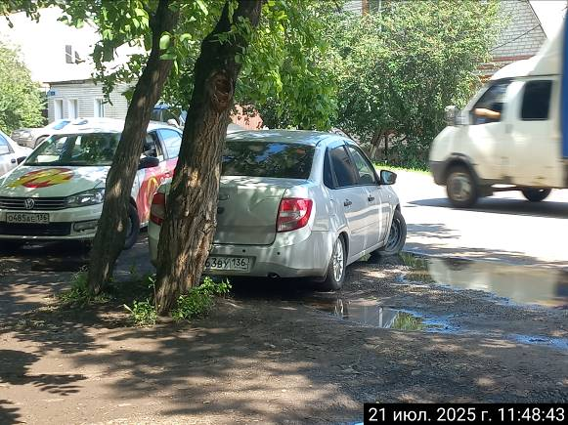
ул. Львовская, 45 | Дэу Матиз  Е363РХ36  синий | 04.08.2025 | 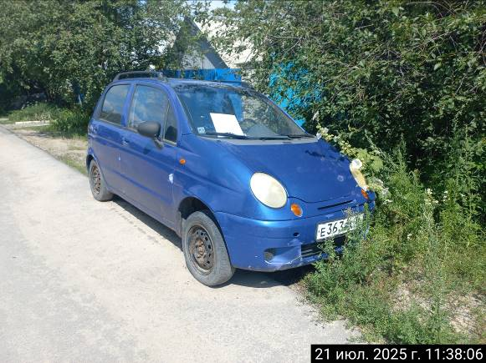
ул. Львовская, 45 | Дэу Матиз  Е363РХ36  синий | 04.08.2025 | 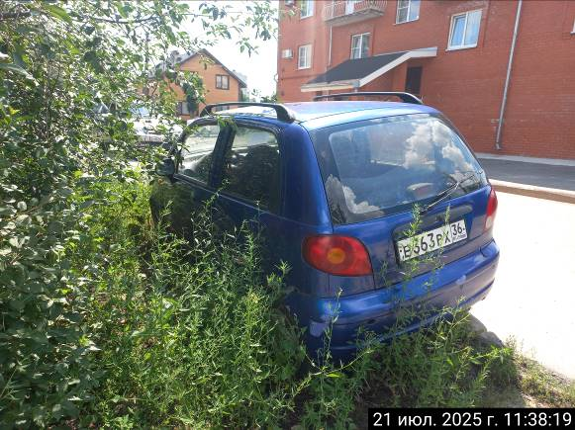
ул. 30-летия Октября, 45 | Форд Сиерра  В461АН50  белый | 04.08.2025 | 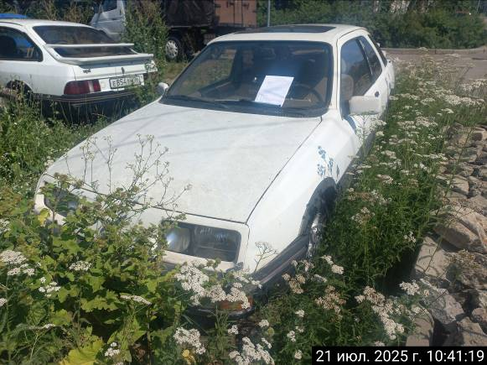
ул. 30-летия Октября, 45 | Форд Сиерра  В461АН50  белый | 04.08.2025 | 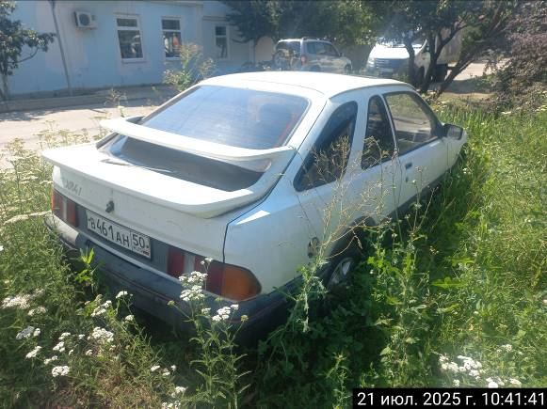
ул. 30-летия Октября, 45 | Форд Сиерра  Е854ЕМ36  белый | 04.08.2025 | 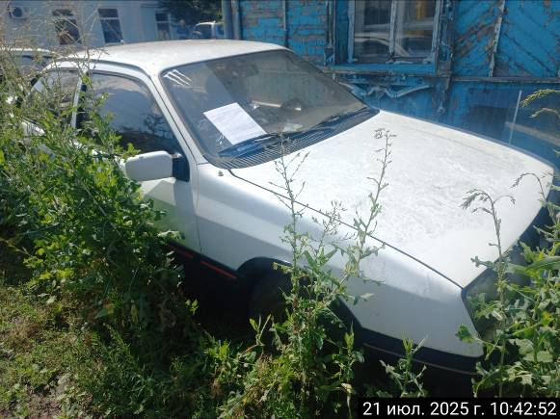
ул. 30-летия Октября, 45 | Форд Сиерра  Е854ЕМ36  белый | 04.08.2025 | 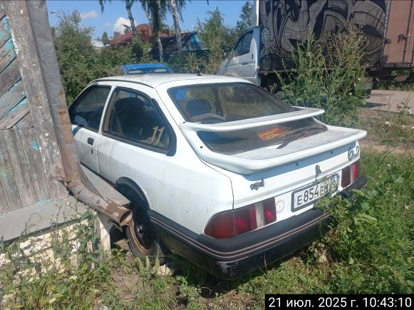

Информируем, что в случае непринятия мер по добровольному перемещению транспортного средства оно будет принудительно перемещено на площадку временного хранения по истечении 14 календарных дней со дня фиксации факта неперемещения.

